InfoVis-Projekt:

Visualisierung der PubDB

## Team

* Fabian Freundorfer
* Florian Weiß

## Übersicht und Funktionsweise

Unsere Visualisierung konzentriert sich auf die Verbindungen zwischen den verschiedenen Autoren, sowie auf deren Aktivität über die Zeit hinweg. Dazu verwenden wir ein Filterschema mit drei Stufen:

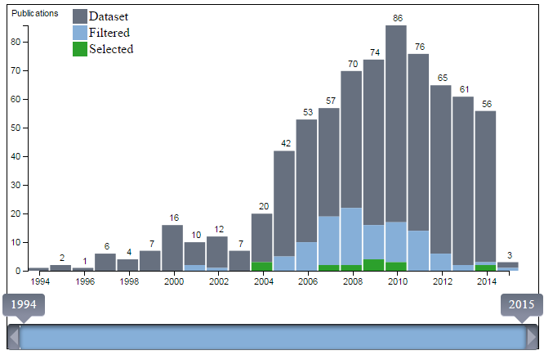

Die Grafik zeigt die Anzahl der Publikationen über die Zeit.

* Der komplette Umfang des Datensets ist in grau dargestellt, und bleibt immer sichtbar, um relative Vergleiche ziehen zu können.
* Hellblau codiert sind Elemente, die durch aktuell gesetzte Filter NICHT herausgefiltert werden. (Zu Filtern später mehr)
* Grüne Elemente sind spezifisch zu einem selektierten Autor.

Unsere Visualisierung ist in fünf Teilbereiche aufgeteilt:

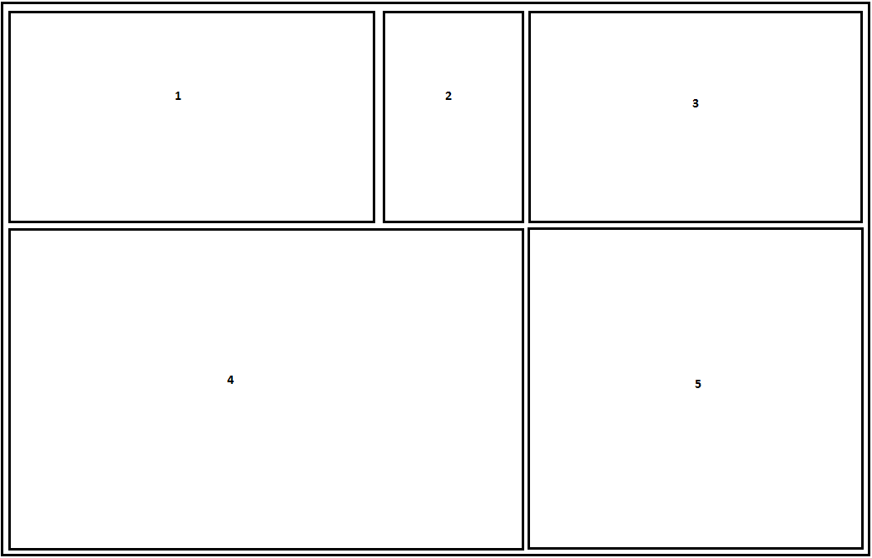

1. 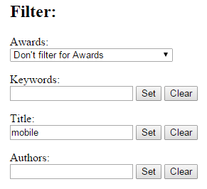Ein Balkendiagramm (s. Seite 1) stellt die Gesamtanzahl der Publikationen über die Zeit dar. Über den Schieberegler am unteren Rand ist es möglich, einen Filter auf das Veröffentlichungsjahr der Arbeit zu setzen. Ein Mouseover über die jeweiligen Teile des Balkens blendet die genaue Anzahl ein.
2. In Bereich zwei befinden sich Auswahl- und Textfelder, um über Awards bzw. Teile des Titels oder der Keywords, oder über beteiligte Autoren filtern zu können. Eine Auswahl eines Filters (entweder über die Eingabefelder oder über den Regler im Diagramm) bewirkt eine sofortige Veränderung der Visualisierung.
3. In diesem Bereich befindet sich eine Kurzanleitung zur Bedienung der Visualisierung.
4. Dieser (im Anhang befindliche) Bereich visualisiert die Beziehungen der verschiedenen Autoren aus der Datenbank. Alle Autoren, die derzeit durch die Filter passen, sind in diesem Kreis dargestellt. Verbindungen über die Mitte stellen Kollaborationen der Autoren da. Wird ein Autor angeklickt, werden die von ihm abgehenden Verbindungen hervorgehoben, und seine Arbeiten werden in grün im Balkendiagramm angezeigt.
5. Die Detailansicht enthält nun spezifische Informationen zum ausgewählten Autor. Hier sind sowohl die Co-Autoren , als auch die zusammen geschriebenen Arbeiten inklusive Download-Link zu finden.

Die beiden Hauptvisualisierungen, das Balkendiagramm und der Autorenkreis, sind fest miteinander verknüpft. Sämtliche gesetzten Filter betreffen beide Visualisierungen, wird in einer von beiden eine Auswahl getroffen, wird die andere angepasst.

Bei der Konzeptioninerung der Visualisierung lag unser Augenmerk darauf, die Beziehungen zwischen den Autoren herauszustellen. Welche Autoren zusammen arbeiten, und welche Autoren die meisten Kollaborationen haben, ist aus dem Autorenkreis leicht herauszulesen.

## Weiteres Vorgehen:

Unsere Visualisierung ist vom Konzept her fertig.

Worum wir uns noch kümmern werden, sind Kleinigkeiten und Bugfixes, die die Bedienung und Übersichtlichkeit vereinfachen werden:

* Wird derzeit ein Autor im Kreis ausgewählt, so werden momentan in der Detailansicht sämtliche Arbeiten bzw. Co-Autoren gruppiert angezeigt. Diese Anzeige werden wir so abändern, dass ersichtlich ist, welche Arbeit mit welchen Co-autoren zusammen geschrieben wurde.
* Der Filter über die Autoren schränkt derzeit die Auswahl des Kreises ein. Das wird so geändert werden, dass stattdessen Autoren, die auf den Filter passen, hervorgehoben werden.
* Wird ein Filter verändert, während ein Autor selektiert ist, so geht diese Selektion (noch) verloren.
* Ein Klick auf einen Teilbalken könnte die Filter auf genau diese Untermenge des aktuellen einstellen. Praktisch wäre das dann allerdings nur eine Beschränkung auf genau ein Jahr; Deshalb werden wir uns das wohl sparen.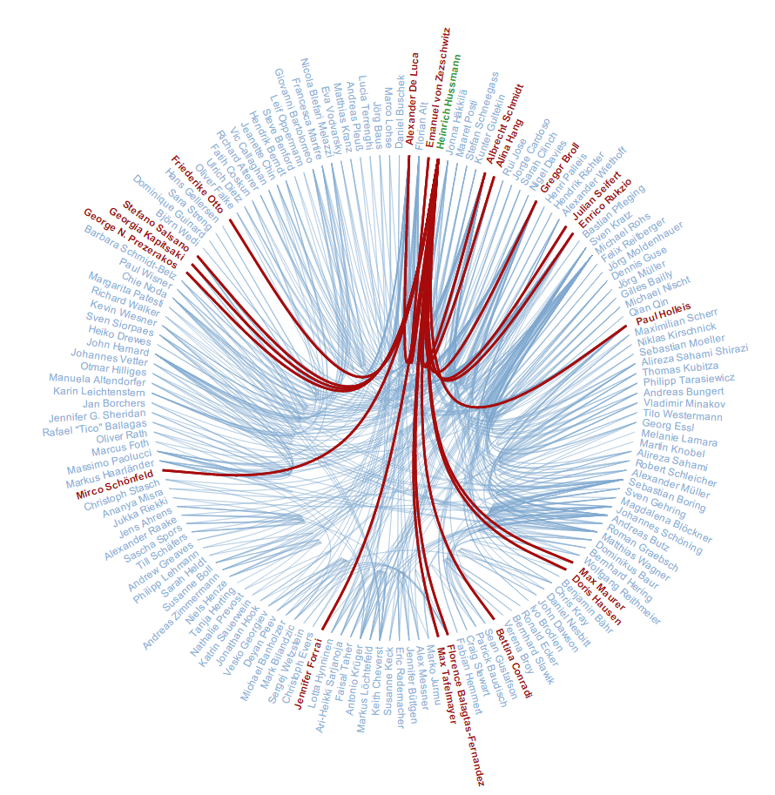ANHANG: Autorenkreis